许昌市旅游协会

关于切实做好新型冠状病毒感染的肺炎
疫情防控工作的倡议书

各会员单位、全市各涉旅企业:
当前,新型冠状病毒感染的肺炎疫情防控形势严峻，全国各地各级政府紧急行动，启动一级应急响应。防控疫情，人人有责！为切实贯彻落实许昌市委、市政府和许昌市文化广电和旅游局的有关部署要求，全力做好疫情防控工作，许昌市旅游协会携各分会联合发出以下倡议：
一、配合政府、全力防控
呼吁全市旅游企业要高度关注、重视疫情发展和政策动态，切实落实政府部门要求，全力防控疫情。认真贯彻落实文旅部《关于全力做好新型冠状病毒感染的肺炎疫情防控工作暂停旅游企业经营活动的紧急通知》(文旅发电〔2020〕29号)和省文旅厅《关于进一步做好新型冠状病毒感染的肺炎疫情防控工作的通知》(豫文旅办〔2020〕5号)文件精神,以及许昌市新型冠状病毒感染的肺炎疫情防控指挥部要求和许昌市文化广电和旅游局的部署，认真落实每项工作，发现问题立即上报主管部门和疾控中心。
二、顾全大局、诚信服务
在疫情防控期间, 各会员单位和涉旅企业，要顾全大局，积极做好疫情防控期间的对客服务工作。
1、旅游星级饭店:暂停营业的要妥善处理好对顾客的解释、安抚，无条件退还顾客订金,同时做好环境清洁、消毒工作。
保持营业的要加强疫情防控知识宣传,要求顾客戴好口罩，逐人进行体温测试,询问顾客十五日内是否到访武汉，是否接触发热病人，认真做好记录，并让顾客签字确认。一旦发现发热人员,立即联系定点医院进行体检。同时，认真做好公共区域和房间的通风、消毒工作，要做到提高消毒频率、延长消毒时间、明确消毒记录，做到分工明确、责任到人，切实保证环境及公共用品、用具的卫生。
2、A级旅游景区:暂停对外开放，避免出现人员聚集情况。对已预约旅行团体、散客做好解释和安抚工作。
3、旅行社:要处理好供应商、游客的协商和退订工作,一是严格遵照党中央和政府部门关于疫情防控工作的指示和要求,保障广大群众的人身安全和切身利益;二是要依照《中华人民共和国旅游法》相关条款和签署的旅行合同执行;三是因合同变更或延期产生的差价,要多退少补，不得收取手续费;四是对已经出台相关退改优惠政策的航空公司、景区、酒店、铁路等行业,各旅行社要与其政策保持一致,协助游客退改,全力减少游客损失。五是对于已经产生的费用,要向游客耐心解释并提供相关凭证,争取游客的理解与支持,并积极与相关行业或企业协商申请退改优惠政策,待收到相关退费后立即退还给游客。
全体会员单位和涉旅企业，要做好疫情防控期间的员工安置工作。首先是按照许昌市人力资源和社会保障局的有关通知精神，做好休息员工的薪酬设计。其次是对异地员工，要充分考虑、合理安排，包括住宿、就餐等，努力做到不流动、保安全。
三、加强防护、保证安全
各企业要号召广大行业职工，重视病毒危害，做好防护措施，不仅对自己负责，更对家人、他人负责，对社会负责。要求企业全体员工非工作原因不外出走动,不组织、参与群体性聚会、聚餐活动。建议与员工签订自我防护保证书，提醒员工避免去人员密集场所，外出期间戴口罩并及时更换；做到勤洗手，特别是饭前和外出后；注意饮食与作息规律（不熬夜），运动健身，提高抵抗力；建议各企业要求休假职工上报活动轨迹及接触人群，做到不谎报、不瞒报、不延报。加强体温测量，警惕异常状态，及时就诊勿拖延。特别是要教育员工不信谣、不传谣，克服恐慌、焦虑情绪，做到身体健康、心理健康。
做好疫情防控是当前全社会的重大紧迫任务,更是对广大涉旅企业的严峻考验,各涉旅企业应承担起社会责任,让我们团结一致、同舟共济,共同做好疫情防控工作,为打赢这场战役做出不懈努力!

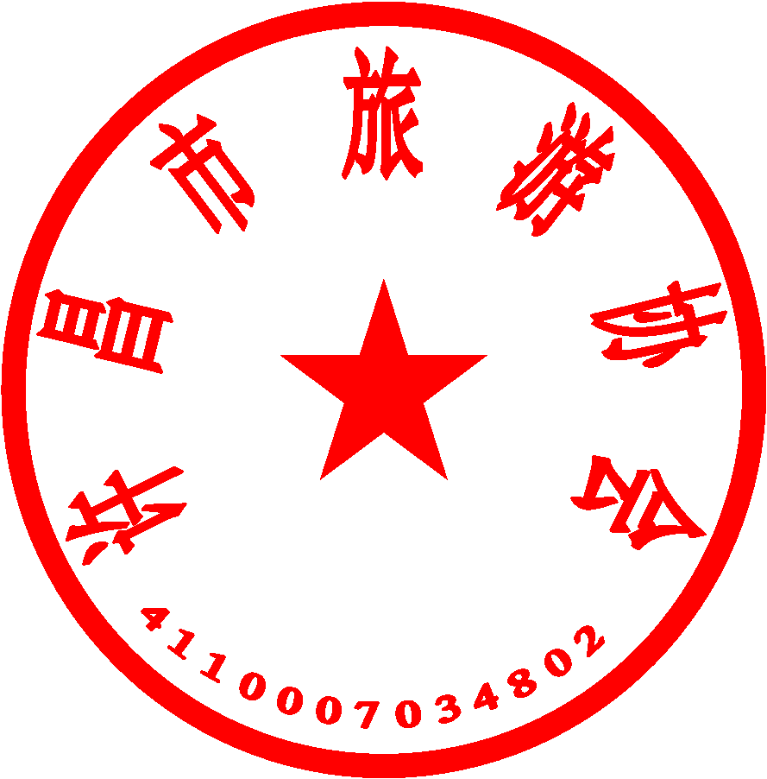
许昌市旅游协会
2020年1月29日

